Лекция 03
ПСКП-3, ПОИТ-3
Общие принципы построения web-приложений

- Общие принципы построения web-приложений:
- web-ресурсы приложения;
- запросы и ответы;
- соединение(сессия);
- конфигурационный файл приложения;
- контекст приложения;
- фильтры;
- кэш (данных и вывода);
- слушатели событий;
- принципы безопасности.

- Web-ресурс приложения: сущность, расположенная на стороне сервера и имеющая URL/URI, к которой можно сделать http-запрос и получить http-ответ. Одно web-приложение представлено одним или более ресурсов.
- Web-ресурсы приложения: статические - отправляются клиенту без изменения (html-страницы, рисунки, видео-файлы, …), динамические – динамически (программно) формируются на сервере и отправляются клиенту (сервлеты, JSP, http-обработчики, aspx-страницы,…). Ресурс может быть статическим относительно сервера и динамическим относительно клиента (html-страницы с JavaScript).

- Запрос(Request): серверный объект, который образуется в результате обработки сервером http-запроса, поступающего от клиента и передается серверному программному коду для обработки. Содержит: всю информацию из http-запроса: метод, коллекция заголовков, коллекция параметров, поток данных … Обычно объект Request предоставляет возможность хранить данные в формате ключ/значение.

- Ответ(Response): серверный объект, который автоматически формируется сервером, при получении http-запроса (одновременно с объектом Request), заполняется данными серверными программным кодом, преобразуется в http-ответ и отправляется клиенту. Содержит: всю информацию, которая должна быть помещена в http-ответ: статус, коллекция заголовков, поток данных, …

- Сессия (Session): серверный объект, хранящий информацию о соединении с клиентом, создается при первом обращении время жизни: timeout (системный параметр, обычно равен 10 – 30 минутам) – максимальное время между запросами клиента. Если timeout превышен, то Session разрушается и при следующем запросе создается новый экземпляр. Каждая сессия имеет собственный идентификатор (Session ID, 16 или более байт). Каждый Request принадлежит, какой-то сессии (имеет ссылку на объект Session или содержит Session ID). Обычно объект Session предоставляет приложению возможность хранить данные в формате ключ/значение.

- Cookie:фрагмент данных, оправленный web-сервером и хранимый web-клиентом. Используется для аутентификации, хранения пользовательских предпочтений, статистики, информации о сеансе (обычно Session ID). Обычно имеет имя, содержащее URL, может иметь срок действия. Для создания и пересылки Cookie применяются заголовки.

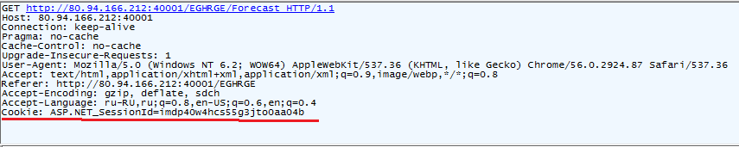

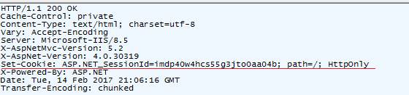

- RFC 6265: стандарт описывающий механизм Cookie.
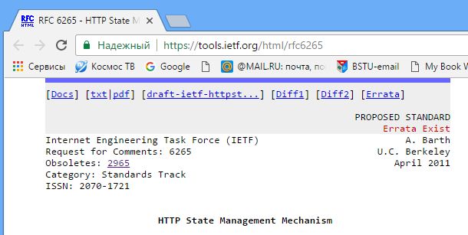

- Конфигурационный файл web-приложения: файл содержащий системные параметры приложения, обычно в XML-формате, служит основой для создания контекста web-приложения.
- Контекст web-приложения: серверный объект, предназначенный для хранения информации об одом web-приложении, общий для всех файлов. Как правило, формируется сразу при загрузке web-сервера, основные данные (параметры приложения) копируются из конфигурационного файла приложения, общий для всех сессий приложения, Обычно контекст предоставляет возможность хранить данные в формате ключ/значение.

- Фильтр (Filter): серверный объект – препроцессор запроса, предназначен для предварительной обработки объекта Request. К одному ресурсу может быть построена цепочка фильтров, последний в цепочке – ресурс. Фильтр может прервать цепочку и сам сформировать ответ клиенту. Один и тот же фильтр может быть применен к нескольким ресурсам. В качестве параметров фильтр получает объекты Request и Response, которые от передает дальше по цепочке или обрывает цепочку и заполняет объект Response.

- Слушатели событий (Lister): серверные объекты – для обработки событий жизненного цикла web-приложения.

- Кэш (Cache): серверный объект, предназначенный для временного хранения данных с целью ускорения выполнения запроса. Кэширование – процессы записи и извлечения данных в/из Cache. Различают кэширование данных и кэширование вывода. Кэширование данных – кэширование часто используемых данных. Кэширование вывода – кэширование объекта Response.

- Ресурс-программный код: экземпляр приложения, который создается для обработки каждого запроса. HTTP-драйвер преобразует последовательность битов HTTP-запроса в объект Request.

- Постоянное соединение: использование одного TCP-соединения для многократных пар запрос-сервер вместо последовательного открытия новых соединений для каждой пары запрос ответ. Клиент может запросить постоянное соединение с помощью заголовка Connection: Keep-Alive, сервер подтверждает заголовком Connection: Keep-Alive. Некоторые серверы открывают постоянное соединение по умолчанию и закрывают через заданное время (timeout) бездействия браузера. Некоторые браузеры по умолчанию открывают постоянные соединения. Серверы, как правило, поддерживают ограниченное количество постоянных соединений (системный параметр сервера). Обычно по умолчанию используется в HTTPS, так как открытие HTTPS-соединения - очень затратная операция.

- Конвейерная обработка (HTTP pipelining): технология, которая позволяет в одном соединении передавать несколько различных пар запрос-ответ. Эффективно, если на одной html-странице запрашивается несколько ресурсов с одного сервера. В основном поддерживается браузерами мобильных систем.

- Пул соединений с базой данных: несколько предварительно и постоянно открытых соединений с сервером СУБД, которые используют приложения. Выбор подключения из пула по Open, возврат в пул Close. Если все подключения пула заняты, запрос на соединение ставится в очередь. Применение пула позволяет увеличить производительность за счет отсутствия процесса подключения к серверу. Альтернатива: держать постоянное открытое соединение для каждого подключения (в общем случае для web-приложения не приемлемо) или открывать/закрывать соединение при каждом запросе (большие накладные расходы на установку соединения).

- Кэширование на стороне браузера: управление заголовками
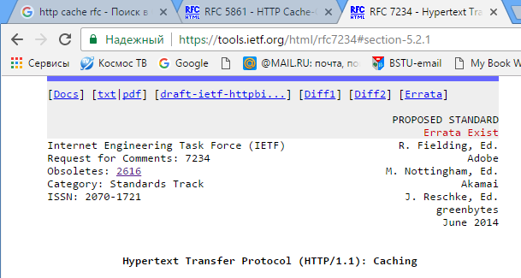

- Кэширование на стороне браузера: HTTPS не кэшируется
- Кэширование на стороне браузера: Cache-Control: no-cache - требует проверку перед каждым использованием кэша.
- Кэширование на стороне браузера: Cache-Control: no-store - требование не использовать кэширование.
- Кэширование на стороне браузера (Cache-Control): RFC 7234

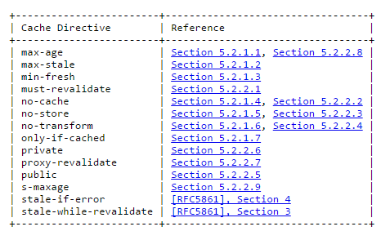

- Кэширование на стороне браузера: браузеры позволяют отключить кэширование для отладки.

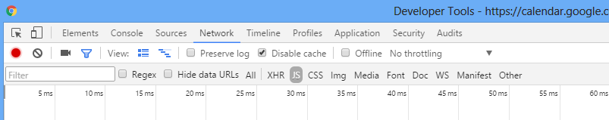

- Кэширование на стороне браузера применение атрибута manifest.

- Синхронный http-запрос: запрос, при котором поток, выдавший http-запрос, блокируется до поступления запроса.

- Асинхронные запросы: запрос, при котором поток, выдавший http-запрос, не блокируется до поступления запроса; для обработки ответа применяется функция обратного вызова.

- AJAX: Asynchronous JavaScript and XML – асинхронный JavaScript and XML – методология (подход) построения динамических приложений, при которых не осуществляется полная перезагрузка html-страниц. AJAX: XMLHTTPRequest, DOM, формат: XML и JSON.

